教练辅导——手把手教您做教练式领导者
- 【课程背景】 引导教练：薛魁铭
根据美国管理协会《教练：成功实践全球报告，当前的趋势和未来的可能性》（2008—2018）报告，超过一半的公司已经在应用教练辅导，其中北美公司的应用比例为52%，国际其他地区公司应用比例55%，国际教练协会对接受教练服务的客户进行调查发现，57%的管理者认为改善了团队运作效率，56%的管理者认为提高了员工敬业度，51%的管理者认为员工生产力得到了提高，36%的管理者认为，他们自己领导力得到了大幅提升，31%的人认为，员工幸福感提升了，22%的人认为客户满意度提升了，9%的人认为，整体销售业绩实现了增长！
所以，教练帮助人们从更广阔的视角来思考自己和组织的目标，感受到被重视、被认可、和被看见、被听见；从而成为公司的竞争优势，这种方法在过去40多年已经被证明能够有效提升个人的能力和组织的绩效。
企业教练在管理领域式一种十分有效的管理工具，可以在一个非压力环境下，利用提出一系列启发引导式的问题而非直接给与建议的方式来帮助被指导者释放潜能，达成目标。
- 【课程形式与特色】
角色扮演 – 以真实工作案例为剧本, 真正将所学技能应用到日常工作中.同时, 从中得到反馈和学习；
课间教练小组练习 – 更具针对性, 将所学知识和工具以团队练习，用于工作中,取得更好的结果。
实践 – 将知识和工具现场转变为实用技能和具体应用；
理论—用通俗易懂的语言，讲述深刻的道理。
工具化：掌握大量教练辅导工具。
碎片化：将课程中教练工具进行卡片处理，可随身携带，在管理工作中对应不同环境使用不同工具。
可视化：教学过程中以演练为主，能力提升明显。
落地化：课程不仅有工具和方法，最重要的可以形成可落地的行动计划。
- 【课程大纲】2天
第一部分：教练场域构建与知识导入
- 破冰（15分钟）
- 使用工具：超级采访+互画像；
- 学员收获：a、学会构建亲和关系和信任的方法、b、掌握彼此了解的方法和重要性
2、教练基础知识导入
- 2.1、教练的起源与发展、定义和角色要求
- 教练的定义：教练——打开人的心门，释放人的潜能，最大化提高个人的绩效和成长速度。
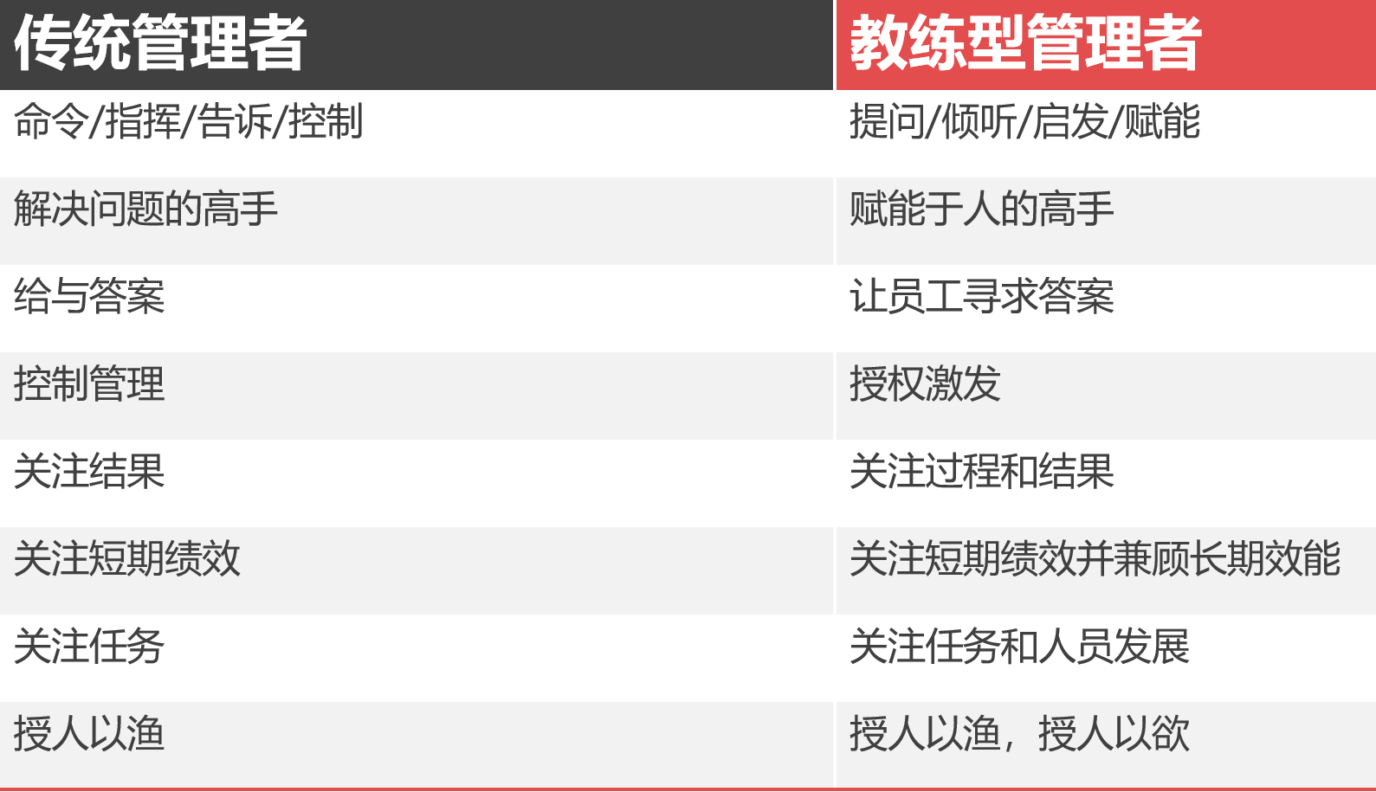
- 教练的本质在于“炼”而不是教。
- 教练是什么：指南针、镜子、催化剂、引导者；
- 教练不是什么：保姆、老师、船长；
- 2.2、教练式领导与传统领导者的不同是什么（如图1）
- 2.3、教练的价值和意义
图1
授课方式：教练知识卡分享+教练卡拼图+老师讲解
学员收获：了解教练的发展历程、认识教练式领导者的基本画像和角色以及行为模式；
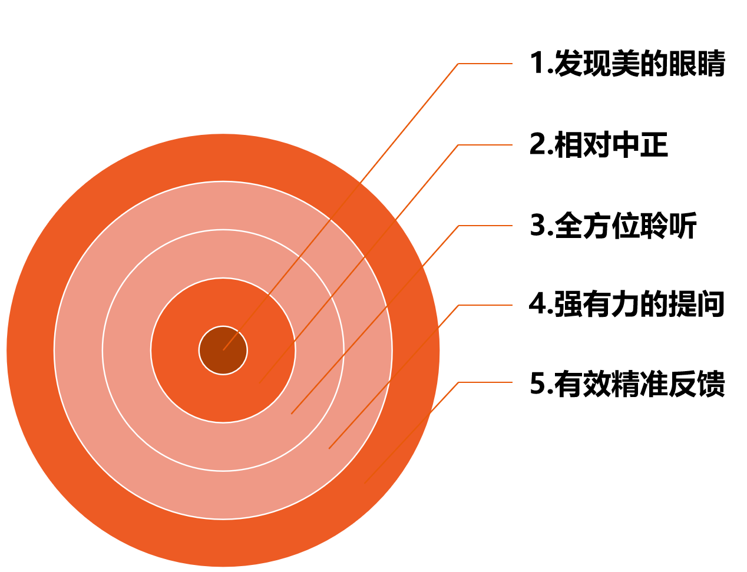
第二部分：教练式领导者辅导下属成长的基本行为模式
第一：发现美的眼睛——保持欣赏他人的心态
- 授课方式：看视频+反思+课堂演练分享
第二：保持中立状态——2种中立行为
- 语言中立：表达内容；
- 非语言的中立：语气、语调、手势、眼神等如何正确呈现
授课方式：老师讲+学员基于协访的情景进行角色扮演演练
第三：做到深度倾听——三个倾听步骤
- 倾听的三个层次：第一层次：听事实 ；第二层次：听感受 ； 第三层次：听意图；
- 高效倾听的技术和步骤：1、接收 2、反应 3、确认
- 授课方式：老师讲+学员基于协访的情景进行角色扮演演练
第四：提出强有力的问题——六种提问方式
- 封闭转开放式提问 2、过去转未来式提问 3、为什么转如何式提问
- 假如式提问 5、刻度式提问 6、结构式提问（提供操作流程画布）
- 授课方式：老师讲+学员基于协访的情景进行角色扮演演练（老师提供常用的提问卡牌）
第五：精准有效反馈——三种反馈方式
- 1、积极性反馈（BIA三步） 2、发展性反馈（BID三步） 3、直接反馈（提供操作画布）
- 授课方式：老师讲+学员基于协访或其他场景的本公的真实情景进行角色扮演演练
第三部分：教练辅导常用的工具（课堂工具演练都是以客户公司真实的场景作为案例进行演练）
工具1——平衡轮：觉察自我，辅导他人自我探寻需要提升的层面，进而构建可行的行动计划
授课方式：老师讲+学员基于协访或其他场景的本公的真实情景进行角色扮演演练
工具2：4D性格——4D性格测评与应用解读，不同性格的下属，采取灵活的方法，提高有效性
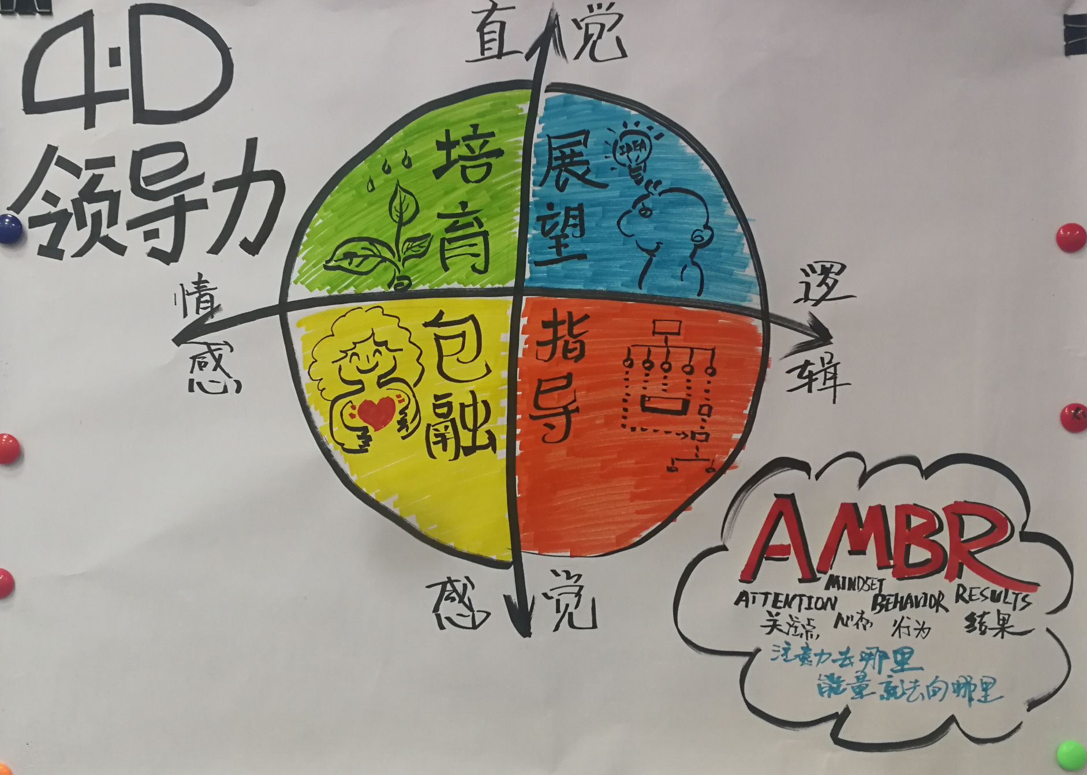
- 提高教练领导者情商，学会针对不同性格色彩的人用不同的辅导和对话方式，提高辅导的有效性；4D就是领导力的发展的4个核心维度——蓝色展望visioning、绿色培养cultivating、黄色包融including、橙色指导directing。
- 蓝色展望型领导者关注创造力，追求卓越，例如创造苹果公司的斯蒂夫·乔布斯就是蓝色的；
- 绿色培养型领导者，关注人和价值观，例如公益先驱特蕾莎修女；
- 黄色包融型的领导者注重关系和谐，无论个人利益的冲突如何，国家整体的利益高于一切，代表人物是林肯；
- 橙色指导领导者关注系统和计划，保障成功完成目标，CEO教父杰克·韦尔奇是代表。
- 行为是领导力的体现形式，每一个维度的卓越，体现在两个典型行为上，关注4个维度发展的最好方式就是在所有八项行为上持续改进。4D领导力的四种性格划分是提示领导者要关注天性使然的个人领导特色，同时在其它三个维度均衡发展，成为独具一格的4D全能的卓越领导。
授课方式：测评+报告解读+真实情景演练（针对不同性格的人，如何进行沟通、如何协作？如何激励？）
工具3：GROW模型，辅导下属制定切实可行的目标，以及了解现状和制定行动计划，让员工自动自发的执行；
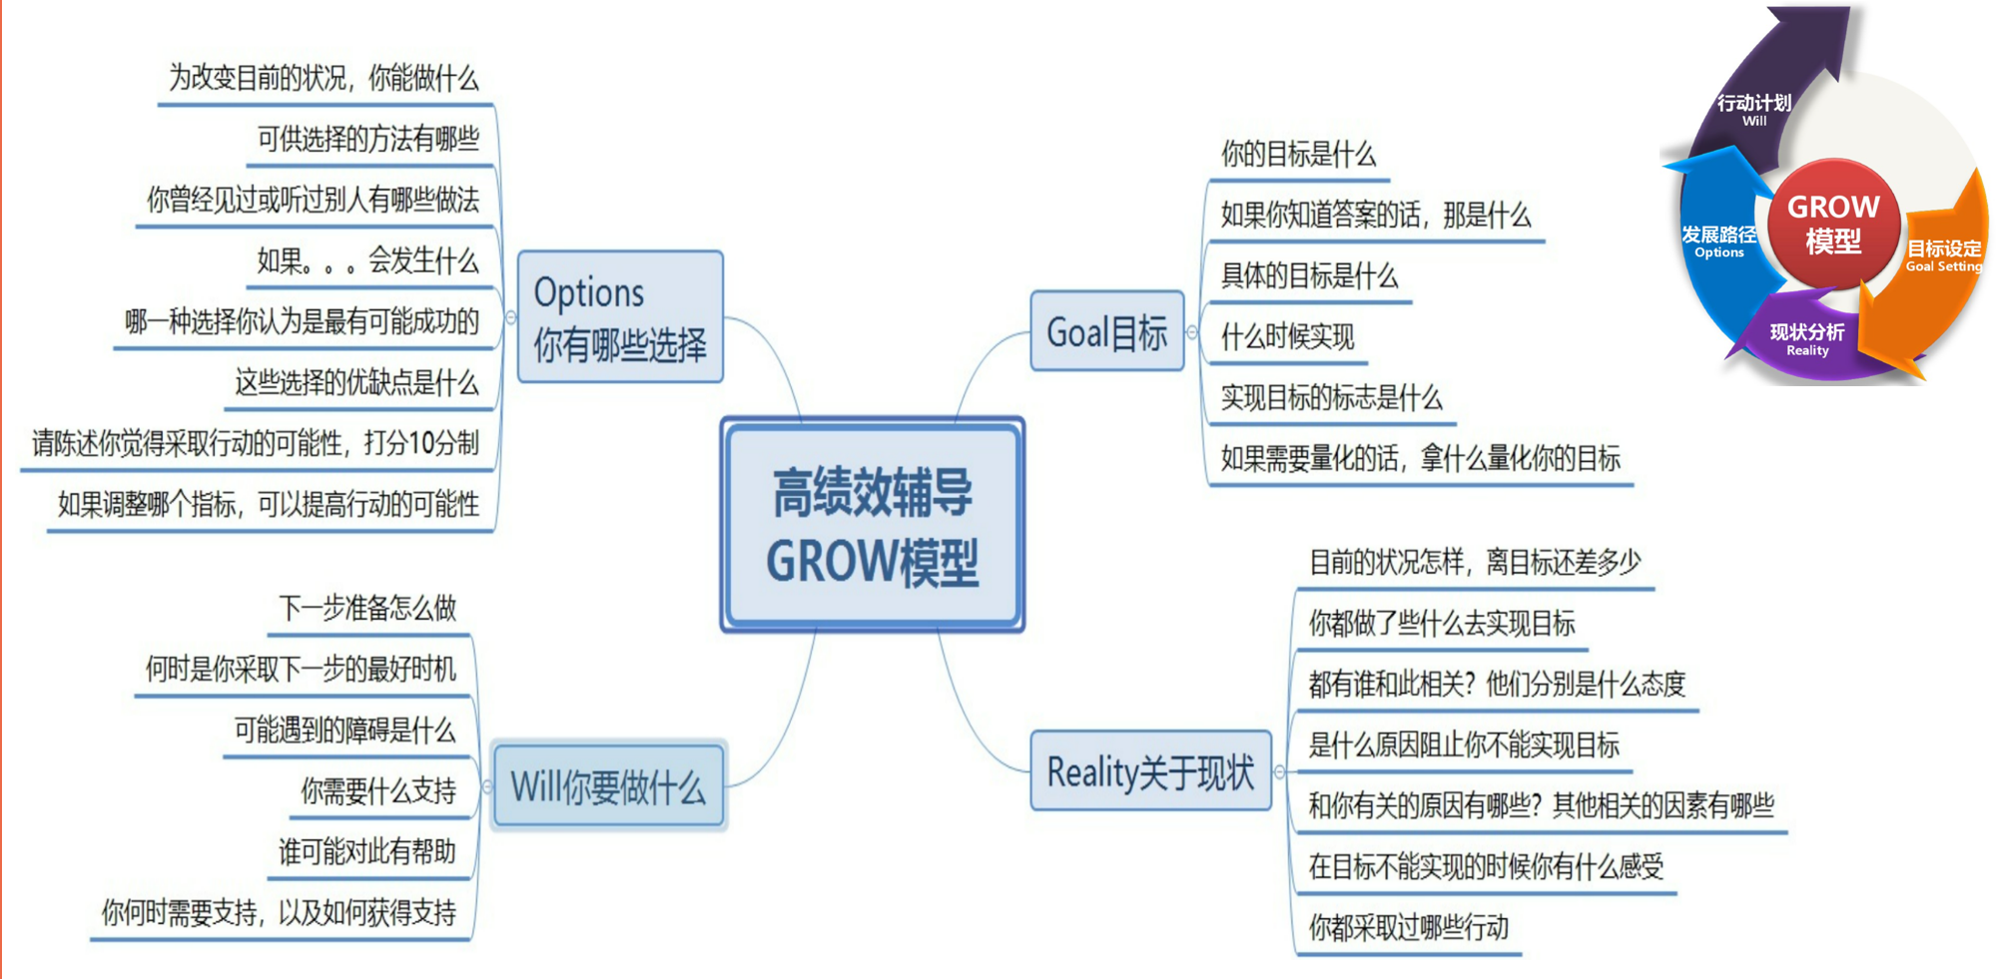
- 第一步：澄清并聚焦关键目标：集中精力实现目标
- 第二步：了解现状：对目标的实现更有信心
- 第三步：探索行动方案：找到切实可行的行动方案
- 第四步：强化意愿，激发被辅导对象行动的动力和热情。
授课方式：老师讲+学员基于协访或其他场景的本公的真实情景进行角色扮演演练；
工具4：复盘画布——辅导他人进行高效的经验萃取与策略优化升级
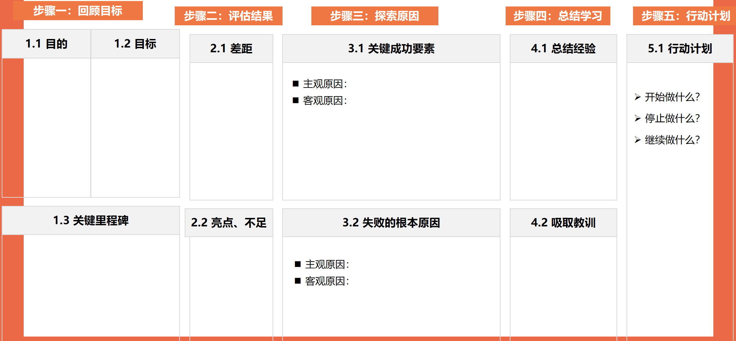
- 步骤1：回顾目标
- 步骤2：评比结果
- 步骤3：分析原因
- 步骤4：总结规律
- 步骤5：下一步行动
授课方式：老师讲+学员基于协访或其他场景的本公的真实情景进行角色扮演演练；

